ELENA PÉREZ ELENA

Marjane Satrapi y el poder de las historias de la historia

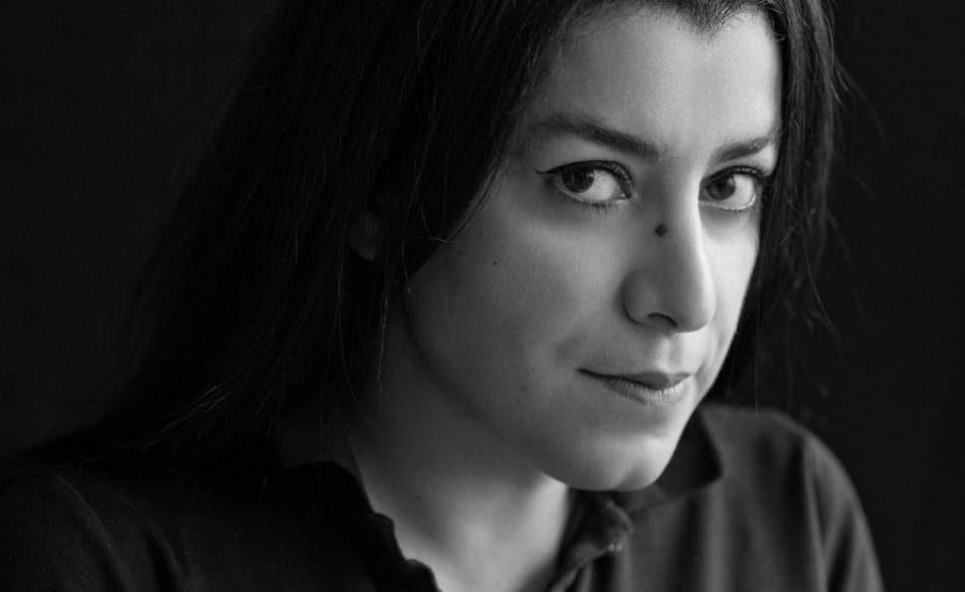Cuando pensamos en la historia, tendemos a remitirnos a los grandes acontecimientos: aquellos que están en cierta manera catalogados por día, mes y año y que figuran en los manuales de historia y en los libros de texto. Acontecimientos aparentemente objetivos, irrefutables, verdaderos y universales. Sin embargo, se debe ser consciente de que la historia difícilmente fue, es y será objetiva: desde el momento en el que se posiciona una cámara para filmar en un determinado lugar, con un determinado ángulo y enfoque, el sujeto ya está condicionando el resultado pues su intencionalidad es tan concreta como el material que anhela obtener. Para el receptor, esta intencionalidad no sólo pasa desapercibida, sino que además es bombardeado con una serie de imágenes que tienden a despersonalizar a quienes aparecen en ellas, creándose un efecto muy complejo y peligroso: ante imágenes de hechos atroces, traumáticos, que pasan sin filtro, se deshumaniza lo plasmado y provoca, en la mayor parte de los casos, un efecto de inmunidad ante las desgracias ajenas. Esto lo hacen los medios de masas de la era del consumismo desenfrenado, que comercializan imágenes en las que la muerte y el sufrimiento dejan de ser patrimonio de quien lo sufre para convertirse en un Show de Truman deshumanizado.
Quizá por ello, para ir más allá de lo que se puede plasmar en una fotografía, en una película o en un documental, para recuperar esa humanidad que se ha arrebatado a quienes son filmados y retratados, se ha producido un boom en el campo de la novela gráfica autobiográfica como forma de denuncia. Podemos decir que este género se empezó a tomar realmente en serio y a tener en verdadera consideración a partir de la novela gráfica Maus de Art Spiegelman, publicada en la revista Raw entre los años 1980 y 1991. Spiegelman a través del testimonio de su padre, Vladek Spiegelman, quiso dar a conocer cómo fue sobrevivir al Holocausto y al campo de concentración de Auschwitz. Este artista gráfico consiguió hacer llegar hechos terroríficos, casi imposibles de asimilar, gracias al cómic, a sus viñetas, a su estética. A partir de este hito, el mundo se dio cuenta de que la historia se podía escribir de otra manera, permitiendo empoderar a las voces silenciadas y dando a conocer las historias de la historia.
Este mismo formato fue el que quiso utilizar la multidisciplinar artista iraní Marjane Satrapi nacida en 1969 en Rasht, Irán. Artista que actualmente se encuentra exiliada en Francia, consiguió a través de Persépolis, publicada en cuatro entregas entre los años 2000 y 2003, contar la historia del Irán de los últimos cien años haciendo especial hincapié en la transición de la dictadura del shah Mohammad Reza Pahlaví a la de la República Islámica de Irán, instaurada en 1979 tras una dura Revolución.
Marjane Satrapi, artista, mujer, iraní, inconformista y luchadora se ha consagrado como una de las esenciales en el campo de la novela gráfica, pero no sólo en este ámbito –de ahí llamarla multidisciplinar– sino también como ilustradora de cuentos infantiles, pequeñas novelas gráficas para adultos, actriz y directora de cine. Es decir, una artista muy completa que se sabe mover cómodamente entre diferentes disciplinas gracias a esa percepción que tiene ella que le permite jugar con la interseccionalidad.
Sin embargo, por lo que más ha trascendido ha sido por convertir su historia en arte y en denuncia. A través de la narración de su propia historia ha conseguido aunar muchas voces, historias y experiencias. No obstante, hay que tener en cuenta que Satrapi siempre narra los hechos desde su perspectiva más personal y la suya, concretamente, era la de una mujer, hija única, nacida en el seno de una familia acomodada, de clase media alta y de ideología progresista. Tal y como plasma en su opera magna por excelencia, Satrapi vivió una coyuntura social, política y cultural muy compleja: el cambio de régimen en el 79, convirtiéndose el día a día de los y las iraníes en una dualidad, en una dicotomía entre tradición y modernidad y entre ámbito público y privado. Con el estallido de la Guerra Irán-Iraq (1980-1988), sus padres, por miedo y gracias a sus posibilidades económicas, decidieron enviarla a estudiar a Europa, concretamente al liceo francés de Viena. Allí, Satrapi sufrió un choque cultural muy fuerte que derivó en crisis identitarias y, al acabar secundaria, decidió regresar a Irán. Acabada la guerra, con las calles llenas de los nombres de los pasdarán, de todos los mártires del régimen, Satrapi terminó por sentirse una occidental en su propio país. No fue capaz de conjugar sus diversas pertenencias identitarias y tras diversos episodios de desarraigo total decidió enderezar su vida, apostar por ella, aunque tuviera que lidiar con lo dictado por el régimen. Marjane cursó Bellas Artes y un máster en Cultura Visual en la Universidad de Teherán pero sus alas querían volar más alto, superar un techo inquebrantable, por lo que decidió exiliarse a Francia.
Fue desde Francia y gracias a la editorial francesa L’Association, que decidió hacer lo que mejor se le daba, ser artista, y utilizarlo en favor de una causa: servir de altavoz para dar a conocer la historia de Irán a través de su propia historia. Su testimonio no sólo recogía su propia experiencia sino también cuenta muchas vivencias de aquellos que la rodeaban y que también formaron y forman parte de la historia en Irán. Es decir, a través de esta obra ella ha conseguido ir juntando historias de la historia que la historia en mayúsculas, obvia o silencia. La historia no se puede medir siempre por cifras, por fechas, por acontecimientos únicos: ésta la escribe el pueblo y Satrapi recogió la esencia del suyo y la plasmó en viñetas con sudor, lágrimas y con todo el dolor de su corazón. Los acontecimientos que narra son tremendamente duros, hirientes a la sensibilidad de quien está leyendo, pero gracias al formato de la novela gráfica, con su dilatada lectura en el tiempo y su estética permite que el lector y la lectora puedan ir asimilando lo que pasó poniendo, en cierta manera, distancia entre ellos y ellas y los acontecimientos. Pero es que hay algo más y es crucial. Al principio hablaba de cómo se deshumaniza con determinadas imágenes o cómo estamos en cierta manera inmunizados ante instantáneas de hechos atroces; pues bien, este formato, a diferencia del bombardeo de imágenes por parte de los medios de masas, consigue que el mensaje cale en el lector y en la lectora, concienciándoles de lo que pasa y sin verse en la necesidad de apartar la mirada de hechos reales que acontecieron, pero que son hirientes a la hora de contemplarlos y estudiarlos.
Ello no quita que la novela gráfica autobiográfica afecte fisiológicamente a quien la está leyendo, pero hace soportable lo insoportable. La novela gráfica autobiográfica, una nueva manera de plasmar la historia, una nueva manera de hacer periodismo, una nueva manera de autoexpresión y de poner al arte al servicio de una causa noble: la denuncia de la ausencia de cumplimiento de los derechos humanos. De ahí la importancia de la mirada. Miradas de denuncia, de lucha, de agotamiento y en este caso, miradas que cuestionan el estatus de las sociedades en el mundo. Miradas que cuestionan el sistema, miradas que reclaman un cambio.
La de Satrapi denuncia tanto hechos acontecidos durante la dictadura del shah como durante el tiempo que vive en Irán bajo el velo de la República Islámica. Denuncia, en época del shah Mohammmad Reza, la brutalidad policial, los asesinatos, los enfrentamientos… narra cómo vivió ella la Revolución siendo tan sólo una niña de diez años. Su testimonio en las manifestaciones, de las conversaciones que se tenían en su casa, de los muertos asesinados por la SAVAK, pero también es igual de crítica cuando se trata de hablar de la instauración del nuevo régimen: la violencia de la «justicia», cómo afectó en la educación, en su día a día con la implantación de las figuras de los guardianes y guardianas de la Revolución, la dicotomía entre tradición y modernidad…
Pero es que Satrapi no omite los acontecimientos que fueron más duros para ella, como el asesinato de su tío Anouche o ver a su amiga y vecina Neda muerta entre los escombros, resultado del impacto de una bomba durante el conflicto bélico entre Irán e Iraq que duró ocho largos y dolorosos años.
Satrapi no sólo consigue contar su testimonio antes de su estancia en Viena y su regreso, sino que también abre su corazón al lector y a la lectora mostrando su más profunda intimidad, aunque ello supusiera exponer su alma desnuda. Todo lo que ella vivió, todos los episodios traumáticos, el asesinato de seres queridos, ver la violencia y la muerte con sus propios ojos tuvo que ser duro pero también lo fue el fuerte choque cultural que experimentó con su llegada a Viena siendo una muy joven adolescente. Satrapi narra cómo intentó con todas sus fuerzas integrarse en ese modo de vida, sus esfuerzos por empaparse de esa cultura diferente, aunque ello supusiera desviarse un poco del camino de lo políticamente correcto y dejarse llevar por influencias un tanto tóxicas para ella. Si este choque cultural vino acompañado de crisis identitarias, lo mismo aconteció en su camino de regreso a Irán. Allí acabó por sentirse una occidental en su propio país y tras diferentes crisis llegó incluso a intentar suicidarse aunque sin éxito, tomando la decisión final de luchar por ella, por la vida. Esta manera de desnudar su alma ante un público desconocido quizá no sólo se justifica a través de esa intencionalidad de denuncia, sino que va más allá, trasciende el límite y esta obra se convierte en un proyecto de resiliencia para la artista. Ella, una vez pasado el tiempo, las crisis y esa parte de la historia que un día quiso olvidar, se decidió a reabrir las heridas del pasado, obligarse a revivirlo y plasmarlo a través del arte, concretamente, a través de la novela gráfica autobiográfica. No sólo era una manera de dejar testimonio de lo acontecido sino también, para ella, se convirtió en una forma diferente de reabrir las heridas pero esta vez, para sanarlas.
Satrapi, con Persépolis, ha conseguido además de denunciar situaciones históricas del pasado y de servirle a ella como terapia, romper muchos heteroestereotipos acerca de temas referidos a la sociedad iraní, especialmente de aquellos asociados con las mujeres. De hecho, ella también es la autora de la obra magistral Bordados (2003), en la que la percepción que pudiese tener un occidental acerca de la mujer en Irán queda totalmente desmontada frente a cómo consigue la artista deshacer tabúes: el sexo, el divorcio, la virginidad o las infidelidades son sólo algunos de los temas que se hablan con total naturalidad una vez los hombres se van a echar la siesta y las mujeres se quedan reunidas a tomar el té.
Marjane Satrapi, una mujer que se ha dado cuenta de cuán poderosa es la herramienta de la novela gráfica autobiográfica y que ha sabido utilizarla no sólo como altavoz para su pueblo sino como elemento canalizador de sus ansiedades. Satrapi, toda una mujer coraje.

Universidad Autónoma de Madrid.

